重庆城市管理职业学院荣昌校区办公楼教学楼门牌导视牌采购清单
计量单位：个 计价单位：元
序号 | 产品名称 | 参考图片 | 主要技术参数及功能要求（包括性能、材料、结构、外观、安全） | 数量 | 单价 | 合计金额
1 | 办公楼人员去向牌 | 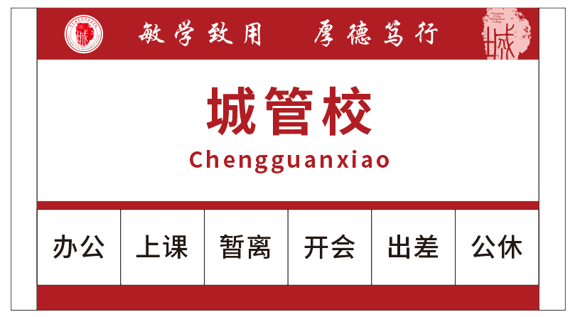 | 型材+UV打印+烤漆，尺寸18cmX32cm | 6
2 | 办公楼门牌 | 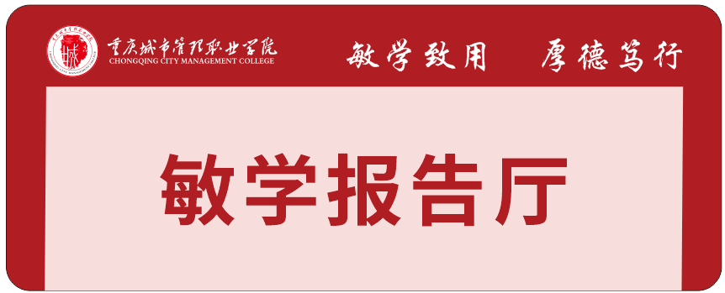 | 5mm透明亚克力雕刻+UV打印，尺寸12cmX30cm | 38
3 | 办公楼楼栋导视牌 | 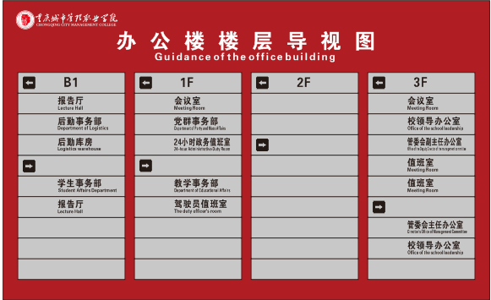 | 2cmPVC雕刻+双色板+UV打印+1cmPVC雕刻字（标题字）烤漆，尺寸120cmX195cm | 1
4 | 办公楼楼层导视牌 | 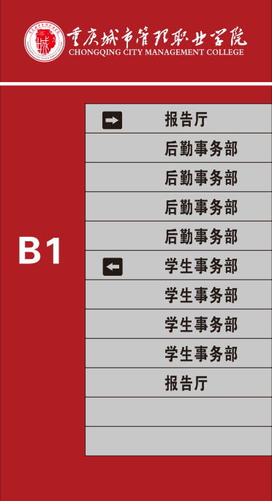 | 2cmPVC雕刻+双色板+UV打印+1cmPVC雕刻字（标题字） 烤漆，尺寸63cmX116cm | 3
5 | 办公楼卫生间门牌 | 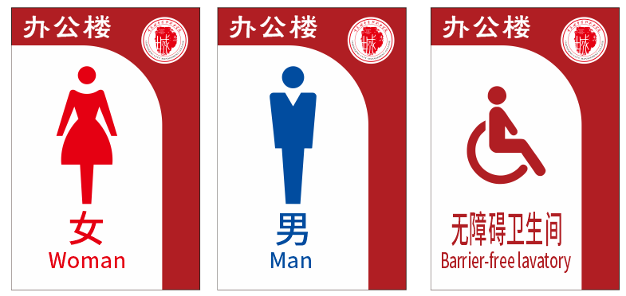 | 5mm透明亚克力雕刻+UV打印，尺寸20cmX30cm | 12
6 | 敏学楼教室门牌 | 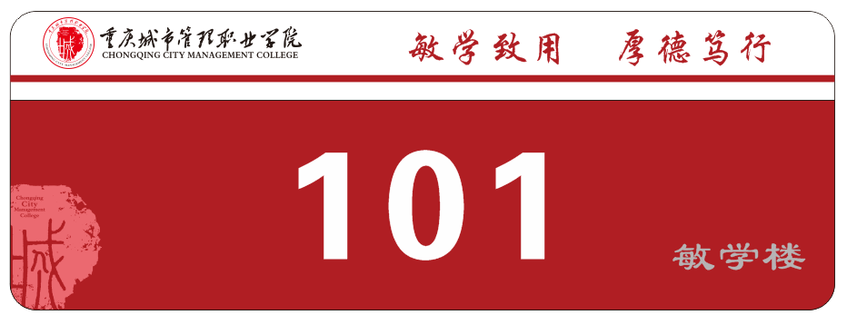 | 5mm透明亚克力雕刻+UV打印，尺寸12cmX32cm | 117
7 | 厚德楼教室门牌 | 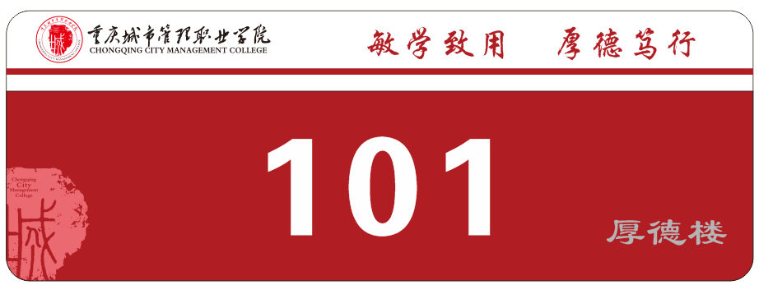 | 5mm透明亚克力雕刻+UV打印，尺寸12cmX32cm | 92
8 | 敏学楼楼栋导视牌 | 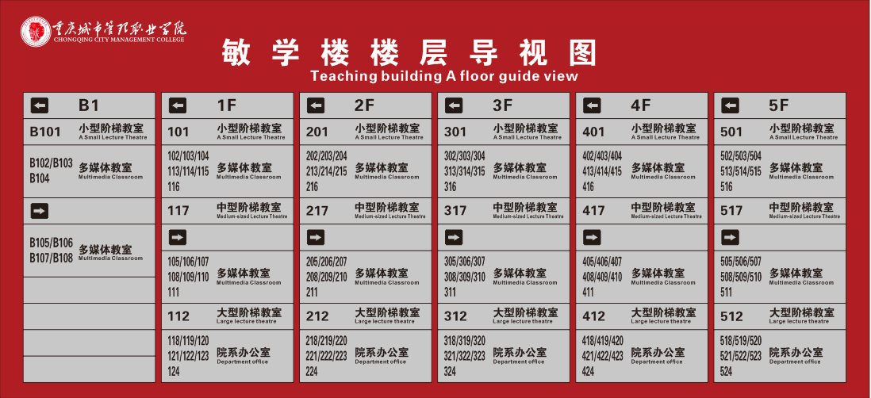 | 2cmPVC雕刻+双色板+UV打印+1cmPVC雕刻字（标题字）烤漆，尺寸240cmX110cm | 1
9 | 厚德楼楼栋导视牌 | 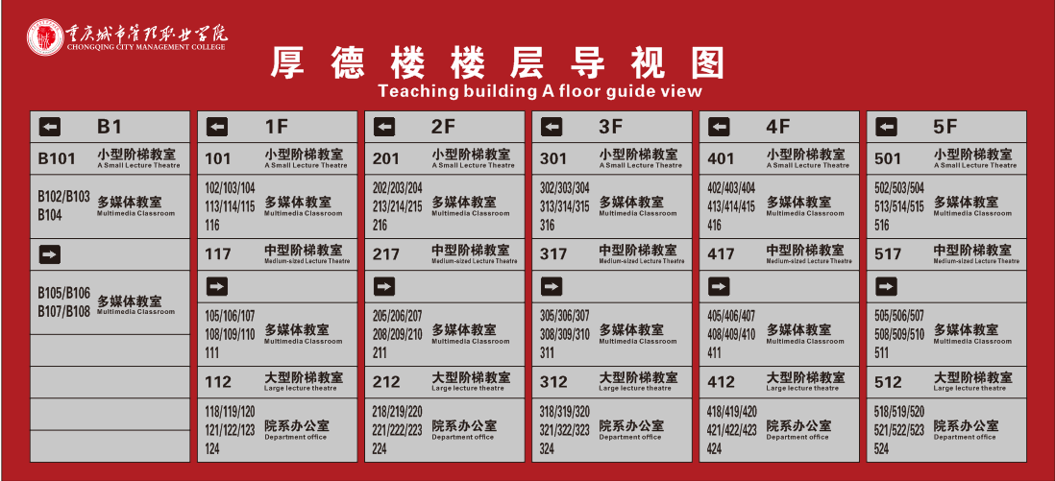 | 2cmPVC雕刻+双色板+UV打印+1cmPVC雕刻字（标题字）烤漆，尺寸240cmX110cm | 1
10 | 敏学楼楼层导视牌 | 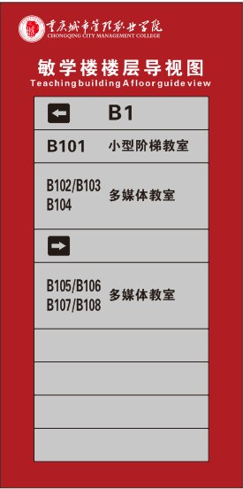 | 2cmPVC雕刻+双色板+UV打印+1cmPVC雕刻字（标题字）烤漆，尺寸60cmX120cm | 6
11 | 厚德楼楼层导视牌 | 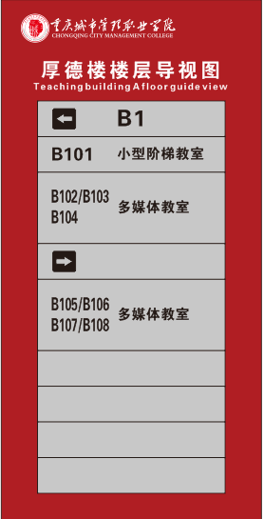 | 2cmPVC雕刻+双色板+UV打印+1cmPVC雕刻字（标题字）烤漆，尺寸60cmX120cm | 6
12 | 敏学楼楼层标识牌 | 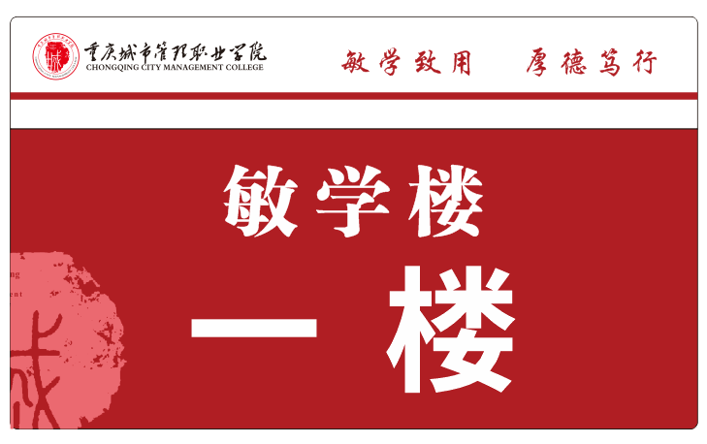 | 5mm透明亚克力雕刻+UV打印，尺寸50cmX30cm | 33
13 | 厚德楼楼层标识牌 | 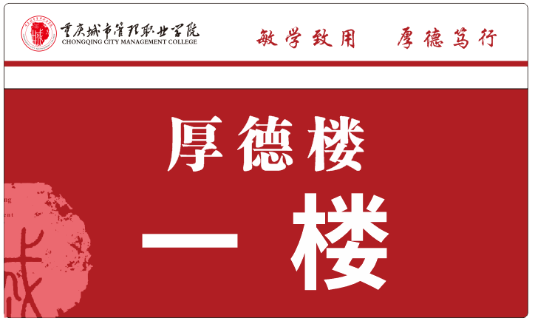 | 5mm透明亚克力雕刻+UV打印，尺寸50cmX30cm | 33
14 | 敏学楼卫生间门牌 | 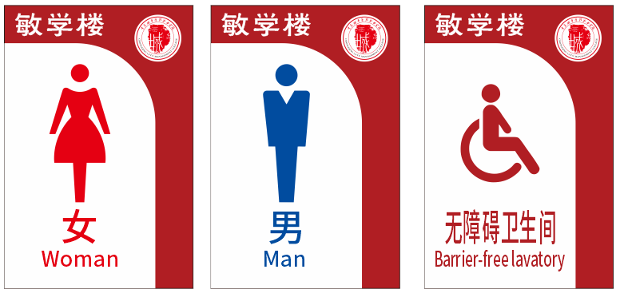 | 5mm透明亚克力雕刻+UV打印，尺寸20cmX30cm | 45
15 | 厚德楼卫生间门牌 | 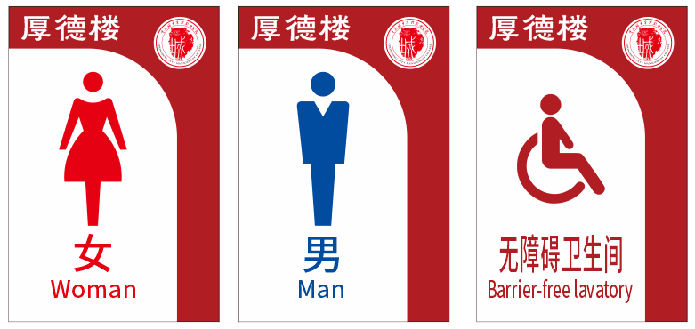 | 5mm透明亚克力雕刻+UV打印，尺寸20cmX30cm | 45
16 | 敏学楼楼层过道指引牌 | 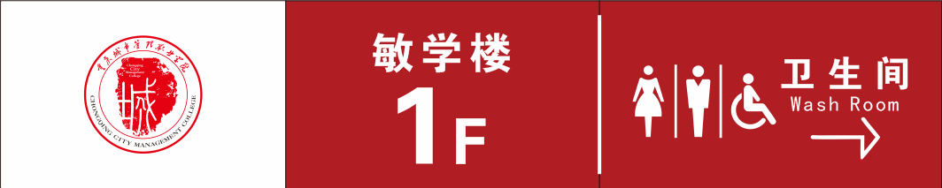 | 1cmPVC双面UV打印，尺寸150x30cm | 15
17 | 厚德楼楼层过道指引牌 | 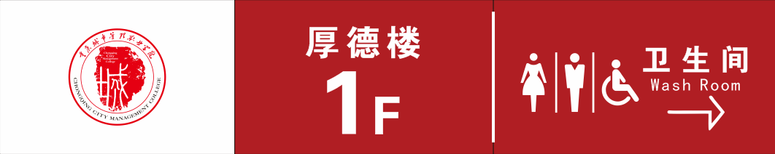 | 1cmPVC双面UV打印，尺寸150x30cm | 15
18 | 敏学楼办公室门牌 | 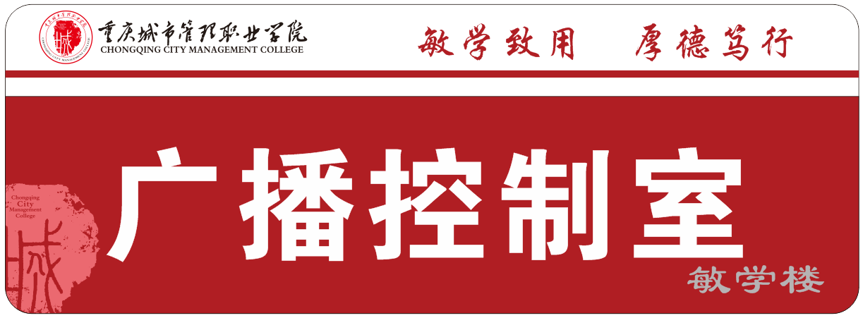 | 5mm透明亚克力雕刻+UV打印，尺寸12cmX32cm | 2
19 | 厚德楼办公室门牌 | 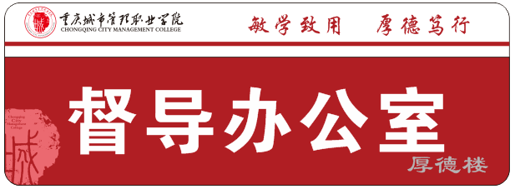 | 5mm透明亚克力雕刻+UV打印，尺寸12cmX32cm | 12
20 | 敏学楼教师休息室等门牌 | 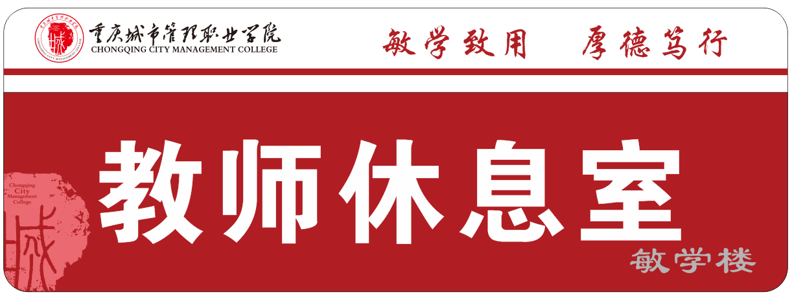 | 5mm透明亚克力雕刻+UV打印，尺寸12cmX32cm | 7
21 | 厚德楼教师休息室等门牌 | 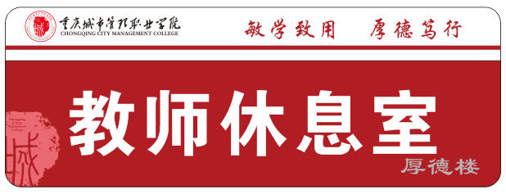 | 5mm透明亚克力雕刻+UV打印，尺寸12cmX32cm | 12
说明：本次采购门牌导视牌数量据实结算。

合计： （人民币大写：

项目商务需求方案

一、交货/实施时间、地点及验收方式
（一）交货/实施时间
1.签订合同后5个日历日内交货，并完成安装并申请验收。
（二）交货/实施地点
重庆城市管理职业学院荣昌校区
（三）验收方式
1.货物到达现场后，供应商应经采购人或其指定验收单位清点品名、规格、数量；检查外观，作出验收记录，双方签字确认。
2.供应商应保证货物到达用户所在地完好无损，如有缺漏、损坏，由供应商负责调换、补齐或赔偿。
3.供应商应提供完备的技术资料、装箱单和合格证等，并派遣专业技术人员进行现场安装。验收合格条件如下：
3.1设备品种、规格、数量、技术参数以及商品品牌、制造商等与采购合同一致，性能指标达到规定的标准。
3.2货物技术资料、装箱单、合格证等资料齐全。
3.3在规定时间内完成交货并验收，并经采购人确认。
4.供应商提供的货物未达到采购规定要求，且对采购人造成损失的，由供应商承担一切责任，并赔偿所造成的损失。
5.采购人需要制造商对成交供应商交付的产品（包括质量、技术参数等）进行确认的，制造商应予以配合，并出具书面意见。
6.产品包装材料归采购人所有。

二、质量保证及售后服务
（一）产品质量保证期
1.自验收合格之日起，提供1年免费质保期。
2.采购货物属于国家规定“三包”范围的，其产品质量保证期不得低于“三包”规定。
3.供应商的质量保证期承诺优于国家“三包”规定的，按供应商实际承诺执行。
4.采购货物由制造商（指产品生产制造商，或其负责销售、售后服务机构，以下同）负责标准售后服务的，应当在响应文件中予以明确说明,并附制造商售后服务承诺。
（二）售后服务内容
供应商和制造商在质量保证期内应当为采购人提供以下技术支持服务：
1.质量保证期内服务要求
1.1电话咨询
成交供应商和制造商应当为用户提供技术援助电话，解答用户在使用中遇到的问题，及时为用户提出解决问题的建议。
1.2现场响应
质保期内免费保修及免费上门维修，如同一批次产品中，设备部件存在明显共性缺陷或故障时，供应商需在七个工作日内免费更换全部相关部件。因采购人使用、管理不当，所造成的损失由采购人承担，供应商提供有偿服务。如责任无法分清，应由供应商先行提供服务，再协商费用承担问题。
用户遇到使用及技术问题，电话咨询不能解决的，成交供应商或制造商应在24小时内采取相应响应措施；无法在24小时内解决的，应在48小时内派出专业人员进行技术支持。
1.3技术升级
在质保期内，如果成交供应商和制造商的产品技术升级，成交供应商应及时通知采购人，如采购人有相应要求，成交供应商和制造商应对采购人进行升级服务。
2.质保期外服务要求
2.1质量保证期过后，成交供应商和制造商应同样提供免费电话咨询服务，并应承诺提供产品上门维护服务。
2.2质量保证期过后，采购人需要继续由原成交供应商和制造商提供售后服务的，成交供应商和制造商应以优惠价格提供售后服务。
（三）故障响应时间要求
供应商接到使用方产品出现问题的通知后立即作出响应，4小时内到达现场进行处理。
（四）维修配件
成交供应商或制造商应提供备品备件，保证用户应急所需。使用的维修零配件应为原厂配件，未经用户同意不得使用非原厂配件。

三、报价要求
报价须为人民币报价，包括完成本项目所需的货物、服务与工程及各种应纳的税费。因成交供应商自身原因造成漏报、少报皆由其自行承担责任，采购人不再补偿。

四、付款方式
验收合格后，成交供应商向采购人提供增值税普通发票，采购人向成交供应商支付合同全款。

五、知识产权及保密要求
1.供应商应当保证其有关履行本合同的任何行为不会侵犯任何第三方的知识产权。本项合同全部或任何部分的相关知识产权，包括相关权益，均归采购人所有。采购人将拥有本协议项目下所有成果的完整知识产权。如果第三方提出侵权指控，供应商应承担由此而引起的一切法律责任和费用。
注：（若涉及软件开发等服务类项目知识产权的，知识产权归采购人所有）。

六、培训
成交供应商须提供对设备的操作培训，使相关使用人员能够正常操作相关设备。

七、其他
（一）供应商必须在响应文件中对以上条款和服务承诺明确列出，承诺内容必须达到本篇及其他条款要求。
（二）其他未尽事宜由供需双方在采购合同中详细约定。

